Leesverwerkingsopdracht bij boek 1
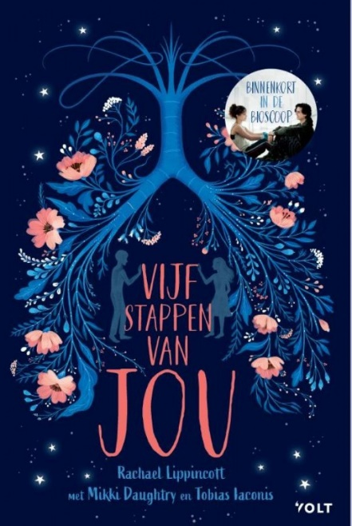

Titel: Vijf stappen van jou
Auteurs: Rachael Lippincott, Mikki Daughtry en Tobias Iaconis
Thema: taaislijmziekte of mucoviscidose
Genre: romantisch verhaal
Uitgeverij: Volt
Aantal pagina’s: 230 pagina’s

- Ik heb dit boek gekozen omdat ik de trailer van de film had gezien en ook omdat ik van romantische boeken hou.

- Ik ben wel tevreden met de keuze van mijn boek omdat het mijn verwachtingen heeft overtroffen en ook omdat ik de manier waarop de hoofdstukken zijn verdeeld heel leuk vind. Elk hoofdstuk verandert het van perspectief tussen de twee geliefden.

- De protagonist in mijn boek is Stella.
Zij heeft een vol karakter. Dit weet ik omdat ze in de loop van het boek anders naar het leven gaat kijken. Ik kan me in het hoofdpersonage niet herkennen omdat ik totaal andere dingen heb meegemaakt.

De antagonist is Will.
De nevenfiguren zijn Poe, Abby, hun ouders en andere vrienden.
De figuranten zijn het ziekenhuispersoneel.

- Het verhaal speelt zich af in

- de geografische ruimte: St. Grace ziekenhuis, ergens in de VS
- de sociale ruimte: zieke tieners

- De historische tijd van mijn verhaal is het heden . De vertelde tijd van mijn verhaal is 9 maanden. De verteltijd van mijn verhaal is 230 pagina’s.

- Na het lezen van het boek voelde ik het verlangen naar een deel 2 omdat het een open einde had.

- Het volgende boek dat ik zal lezen moet zeker volgende kenmerken hebben: een romantisch verhaal, geen open einde en een tienerverhaal

- Als ik het boek zou beschrijven voor een vriend of vriendin, dan zou dat zo klinken: Een romantisch boek over zieke tieners die, hoe verder het verhaal vordert, door elkaar anders naar het leven gaan kijken.

- Ik geef mijn boek een 9,5 op 10 omdat het het beste boeken is dat ik al heb gelezen, maar ik hou niet van een open einde.

